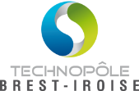
Communiqué de presse
Brest, le 21 janvier 2014

AtlanticBlueTech. Bio-ressources marines, une filière d’avenir : les acteurs économiques européens s’organisent.

Le projet AtlanticBlueTech vient d’être sélectionné parmi 105 projets déposés ! Porté par le Technopôle Brest-Iroise avec le soutien de Brest métropole océane, il associe les acteurs économiques européens clés du secteur des bio-ressources marines. Doté d’un budget de 1,1 millions d’euros, il visera à partir de janvier 2014 à promouvoir et développer la filière des bio-ressources marines à l’échelle de l’Espace Atlantique.

Le projet permettra d’une part de conforter l’excellence maritime de Brest et de ses partenaires à l’échelle européenne et internationale, tout en favorisant l’émergence d’un secteur économique offrant des perspectives à long terme. En effet, dans un contexte de crise de l’économie mondiale, l’économie bleue (Blue Growth) a été identifiée comme représentant un enjeu majeur pour le futur développement de nos territoires maritimes.

Les bio-ressources marines constituent un secteur d’activités porteur mais encore sous-exploité, en particulier par les entreprises. Ces dernières doivent notamment faire face à de nombreuses contraintes et barrières, qu’elles soient environnementales, légales, économiques ou sociales.

Le projet AtlanticBlueTech cherche ainsi à promouvoir et développer, de manière conjointe et concertée, la filière des bio-ressources marines à l’échelle de l’Espace Atlantique. Associant des structures d’accompagnement des entreprises, autorités locales et organisations scientifiques, le projet s’attache à capitaliser les différentes expériences et projets précédemment menés sur la thématique des bio-ressources marines. Les partenaires identifieront les principaux obstacles au développement de la filière et formuleront des mesures correctives.

Enfin, à travers l’identification d’une série de projets structurants transnationaux, le projet se veut être un maillon essentiel en vue de la prochaine période de programmation européenne 2014-2020. Il contribuera également à la mise en œuvre opérationnelle du plan d’actions récemment adopté dans le cadre de la Stratégie maritime de l’Union européenne pour la région Atlantique.

Il s’agit d’apporter des réponses communes afin d’assurer le développement de nos laboratoires et nos entreprises, et ainsi contribuer au développement durable de nos territoires.

- Partenaires du projet AtlanticBlueTech

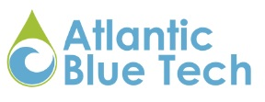
- Technopôle Brest-Iroise (France, chef de file)
- Brest métropole océane (France)
- Oceano XXI (Portugal)
- Universidade do Algarve (Portugal)
- CEEI Bahia de Cadiz (Espagne)
- Plymouth Marine Laboratory (Royaume-Uni)
- West Business and Innovation Center (Irlande)
- National University of Ireland, Galway (Irlande)

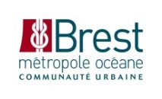
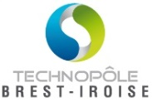

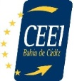
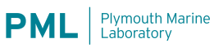

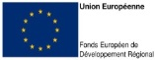
Contact : Michel Morvan, Directeur, michel.morvan@tech-brest-iroise.fr | 02 98 05 44 51
Ce projet est cofinancé par le programme de coopération transnationale Interreg IVB Atlantique « Investir dans notre futur commun »

